From: Liene Linde <Liene.Linde@tm.gov.lv>
Sent: Wednesday, April 29, 2026 12:17 PM
To: Jekaterina Macuka <Jekaterina.Macuka@dvi.gov.lv>; Anda Smiltēna <Anda.Smiltena@TM.GOV.LV>; Sanita Mertena <Sanita.Mertena@TM.GOV.LV>; Sandis Vilcāns <Sandis.Vilcans@tm.gov.lv>; Danute Deičmane <Danute.Deicmane@vid.gov.lv>
Cc: Irīna Žemaite-Dziceviča <Irina.Zemaite-Dzicevica@dvi.gov.lv>; inguna.runca@fm.gov.lv; Ināra Šmite <Inara.Smite@vid.gov.lv>
Subject: Re: likumprojekts_(grozījumi)_25-TA-1424 (12) (003)

UZMANĪBU: Šis ir ārējs e-pasts, esiet piesardzīgi, atverot pielikumus un saites.

Labdien!

Tieslietu ministrijas Administratīvās atbildības politikas nodaļa atbilstoši savai kompetencei saskaņo minēto redakciju.

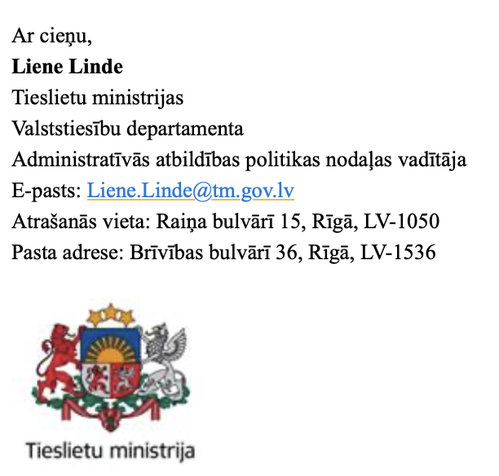

From: Jekaterina Macuka <Jekaterina.Macuka@dvi.gov.lv>
Date: Tuesday, 28 April 2026 at 16:30
To: Anda Smiltēna <Anda.Smiltena@TM.GOV.LV>; Sanita Mertena <Sanita.Mertena@TM.GOV.LV>; Sandis Vilcāns <Sandis.Vilcans@tm.gov.lv>; Liene Linde <Liene.Linde@tm.gov.lv>; Danute Deičmane <Danute.Deicmane@vid.gov.lv>
Cc: Irīna Žemaite-Dziceviča <Irina.Zemaite-Dzicevica@dvi.gov.lv>; inguna.runca@fm.gov.lv <inguna.runca@fm.gov.lv>; Ināra Šmite <Inara.Smite@vid.gov.lv>
Subject: FW: likumprojekts_(grozījumi)_25-TA-1424 (12) (003)
Labdien,

Ņemot vērā šodienas sarunu ar Tieslietu ministriju, kurā tika apspriests panta saturs un būtība, nosūtu iespējamo kompromisa variantu likumprojekta “Grozījumi Valsts ieņēmumu dienesta likumā” 13.pantam.
Lūdzu Tieslietu ministriju sniegt viedokli, vai šī redakcija, būtu tāds kompromisa variants, kuram ministrija var piekrist un par ko mēs varētu vienoties, ņemot vērā VSS doto uzdevumu.

13. pants. Automatizētu individuālu lēmumu pieņemšana un personas datu profilēšana Valsts ieņēmumu dienesta informācijas sistēmās
(1) Valsts ieņēmumu dienestam normatīvajos aktos noteikto uzdevumu izpildei ir tiesības pieņemt automatizētus individuālus lēmumus, veicot automatizētu datu apstrādi Valsts ieņēmumu dienesta informācijas sistēmās, lai veicinātu nodokļu nemaksāšanas un muitas noteikumu pārkāpumu atklāšanu un novēršanu, nodrošinātu nodokļu administrēšanu, kā arī izpildītu citus Valsts ieņēmumu dienestam noteiktos uzdevumus. Automatizētus individuālus administratīvos aktus vai citus lēmumus, kas datu subjektam rada tiesiskas sekas, ir tiesības pieņemt likumā noteiktos gadījumos.

Pateicos jau iepriekš par sniegto atbildi!

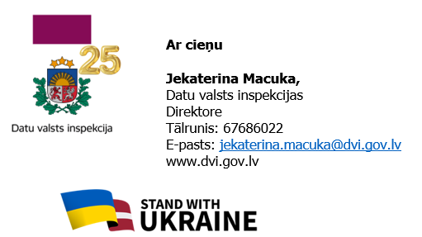

From: Irīna Žemaite-Dziceviča <Irina.Zemaite-Dzicevica@dvi.gov.lv>
Sent: Thursday, April 23, 2026 4:58 PM
To: Ingūna Runča <inguna.runca@fm.gov.lv>; Danute Deičmane <Danute.Deicmane@vid.gov.lv>; Jekaterina Macuka <Jekaterina.Macuka@dvi.gov.lv>
Cc: Ināra Šmite <Inara.Smite@vid.gov.lv>; Jana Salmiņa <jana.salmina@fm.gov.lv>
Subject: RE: likumprojekts_(grozījumi)_25-TA-1424 (12) (003)

UZMANĪBU: Šis ir ārējs e-pasts, esiet piesardzīgi, atverot pielikumus un saites.

Sveiki,

DVI atbalsta FM piedāvāto normas redakcijai, jo tā atbilst sanāksmē pārrunātajam, un TM izteiktajām bažām par esošās normas plašo piemērojamību.
Konceptuāli neiebilstam arī tām redakcijām, kuras piedāvāja VID.

 | Ar cieņu  Irīna Žemaite-Dziceviča  Datu valsts inspekcijas  Juridiskās nodaļas juriste  Tālrunis: 67686040  E-pasts: irina.zemaite-dzicevica@dvi.gov.lv  www.dvi.gov.lv


